**111年6月30日餐點照片**

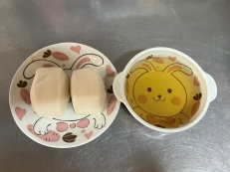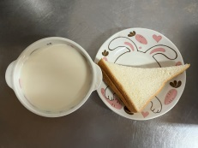

**早餐(莓香吐司、豆漿) 下午點心(牛奶饅頭、麥茶)**

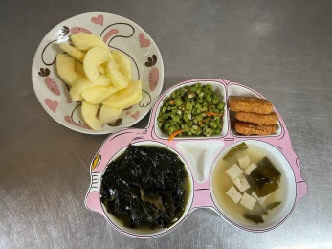

**午餐(香酥雞柳、薑絲海帶芽、炒青菜、豆腐味噌湯、水果)**